**Скакун Варвара Сыдорова (Skakunowna Barbara)**

13 ноября 1787 г – крещение (НИАБ 136-13-894, лист 3, №59/1787-р (ориг)), (РГИА 823-2-18, лист 235,№31/1787-р (коп)).

18 ноября 1806 г – крестная мать у Евдокии Маруты, дочери Печенёв Кондрата и Палюхи с деревни Осово (НИАБ 136-13-894, лист 61об, №51/1806-р (ориг)).

**НИАБ 136-13-894:** Лист 3. **Метрическая запись №59/1787-р (ориг).**

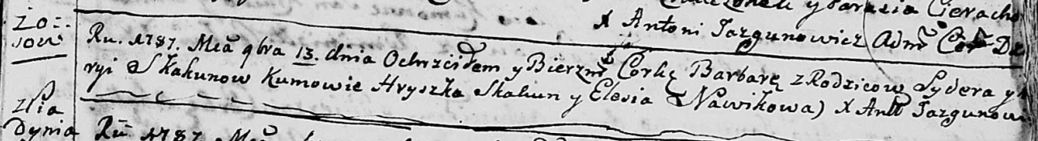

Дедиловичская Покровская церковь. 13 ноября 1787 года. Метрическая запись о крещении.

Skakunowna Barbara – дочь родителей с деревни Осово.

Skakun Syder – отец.

Skakunowa [Ma]rya – мать.

Skakun Hryszka - кум.

Nowikowa Elesia - кума.

Jazgunowicz Antoni – ксёндз.

**РГИА 823-2-18:** Лист 235. **Метрическая запись №31/1787-р (коп).**

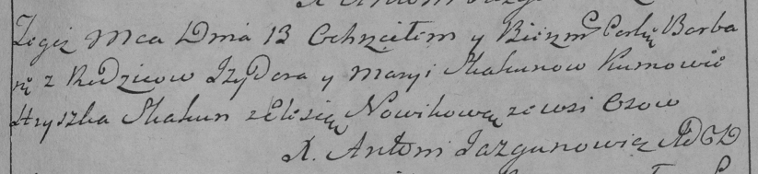

Дедиловичская Покровская церковь. 13 ноября 1787 года. Метрическая запись о крещении.

Skakunowna Barbara – дочь родителей с деревни Осово.

Skakun Jzydor – отец.

Skakunowa Marya – мать.

Skakun Hryszka– кум.

Nowikowa Elesia- кума.

Jazgunowicz Antoni– ксёндз.

**НИАБ 136-13-894:** Лист 61об. **Метрическая запись №51/1806-р (ориг).**

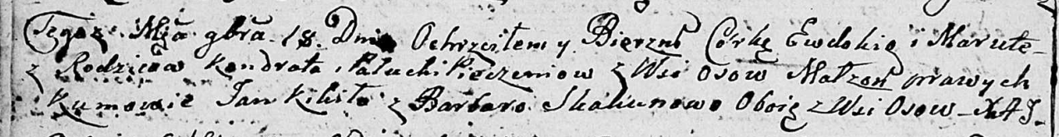

Дедиловичская Покровская церковь. 18 ноября 1806 года. Метрическая запись о крещении.

Pieczaniowna Ewdokia Maruta – дочь родителей с деревни Осовo.

Pieczań Kondrat – отец.

Pieczaniowa Palucha – мать.

Kikiło Jan – кум, с деревни Осовo.

Skakunowa Barbara – кума, с деревни Осовo.

Jazgunowicz Antoni – ксёндз.